ТРЕБОВАНИЯ К ОФОРМЛЕНИЮ МАТЕРИАЛОВ КОНФЕРЕНЦИИ «ПЕРСПЕКТИВНЫЕ НАПРАВЛЕНИЯ РАЗВИТИЯ ОТЕЧЕСТВЕННЫХ ИНФОРМАЦИОННЫХ ТЕХНОЛОГИЙ - 2018»

Введение
Материалы для опубликования в изданиях IV Межрегиональной научно-практической конференции «Перспективные направления развития отечественных информационных технологий» представляются в печатном виде: 1 - 2 полные стр. формата А5, включая рисунки, плюс электронная копия текста в Microsoft Word.
Оргкомитет устанавливает следующие формы участия в Конференции:
- доклад на пленарном заседании (до 30 мин.);
- доклад на заседании секций (до 20 мин.);
- сообщение на заседании секции (до 10 мин.);
- стендовый доклад;
- участие в заседании «круглого стола»;
- организация учебного семинара;
- презентация программного обеспечения.
Правила оформления

Параметры страницы
- размер бумаги – А5;
- ориентация – книжная;
- число колонок – 1.

Поля
- верхнее, нижнее – 2 см;
- левое, правое – 2 см.

Основной текст
- шрифт – Times New Roman;
- размер – 10 пт;
- абзац – 0,75 см;
- межстрочный интервал – одинарный;
- выравнивание – по ширине;
- автоматическая расстановка переносов.
Формулы (Microsoft Equation, MathType)
- размеры: обычный – 10 пт, крупный индекс – 7 пт, мелкий индекс – 5 пт, крупный символ – 18 пт, мелкий символ – 12 пт;
- переменная – курсив;
- матрица, вектор – полужирный.
Пример оформления формулы:

. (1)

Рисунки
Рисунки должны быть черно-белыми, выполненными в графическом редакторе в форматах BMP, РСХ, TIF, JPG. Минимальная толщина линий рисунков 1 пт. Размер рисунка не должен превышать по ширине 10 см, по высоте – 13 см. Подрисуночные надписи – 10 пт. Выравнивание рисунков и надписей – по центру.

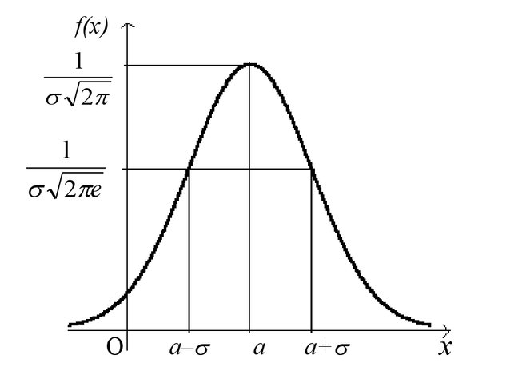
Рисунок 1 – Пример оформления рисунка

Библиографический список
В конце материалов указывается библиографический список использованной литературы, количество источников - не более 3-х, оформленный по ГОСТу 7.1-2003, ГОСТ Р 7.0.5 – 2008

Аннотация
- оформляется языком основного текста статьи;
- объем – 100-250 символов;
- шрифт – Times New Roman;
- размер – 10 пт;
- написание – курсив;
- выравнивание – по ширине.

Ключевые слова
- 6 – 10 ключевых слов языком статьи;
- размер –10 пт;
- выравнивание – по ширине.

Порядок оформления тезисов
В левом углу сверху проставляется индекс универсальной десятичной классификации (УДК), далее строчкой ниже полужирными буквами печатаются инициалы и фамилии авторов (не более трех) с указанием ученого звания/ученой степени. Ниже курсивом указывается полное наименование и адрес организации, представившей материалы; следующей строкой прописными полужирными буквами печатается название доклада. Под названием печатается аннотация на русском языке, ключевые слова на русском, аннотация на английском языке, ключевые слова, через один интервал с красной строки текст. Образец оформления приведен в Приложении 1.

ВНИМАНИЕ!

Указанные требования строго обязательны для всех участников. Материалы, поданные с отступлениями от требований, рассматриваться Оргкомитетом не будут!

Приложение 1

УДК XXX.XXX.X

И.О. Первыйавтор¹, д-р техн. наук, профессор, И.О. Второйавтор²
¹Севастопольский государственный университет
ул. Университетская 33, г. Севастополь, Россия, 299053
e-mail: IOFamilia1@sevsu.ru
²Учебный центр «СевГУ-FESTO»
ул. Университетская 31, г. Севастополь, Россия, 299053
e-mail: IOFamilia2@sevsu.ru

ОСНОВНОЙ ЗАГОЛОВОК СТАТЬИ

Аннотация
Аннотация оформляется языком основного текста статьи, объем – 100-250 символов; Шрифт – Times New Roman, размер – 10 пт; написание – курсив; выравнивание – по ширине).
Ключевые слова: несколько ключевых слов языком статьи (10 пт; выравнивание – по ширине).

N. Firstauthor¹, N. Secondauthor²
¹Sevastopol State University
Universitetskaya Str. 33, Sevastopol, Russia, 299053
e-mail: IOFamilia1@sevsu.ru
²Training center «SevSU-FESTO»
Universitetskaya Str. 31, Sevastopol, Russia, 299053
e-mail: IOFamilia2@sevsu.ru

TITLE OF THE ARTICLE

Abstract
Abstract in English, 100-250 characters, size – 10pt; Times New Roman, alignment – in width).
Keywords: write here your keywords (6 - 10 words).

В процессе разработки …[1].

Библиографический список
  - Алексеев Б.В. Информационная архитектура сложных систем /Б.В. Алексеев, А.Г Петров. – М.: Наука, 2014.– 320 с.

